МИНИСТЕРСТВО ОБРАЗОВАНИЯ РЕСПУБЛИКИ БЕЛАРУСЬ  
Учреждение образования «БЕЛОРУССКИЙ ГОСУДАРСТВЕННЫЙ   
ТЕХНОЛОГИЧЕСКИЙ УНИВЕРСИТЕТ»

Факультет Информационных технологий

Кафедра Информационных систем и технологий

Специальность 1-40 05 01 «Информационные системы и технологии»

**ПОЯСНИТЕЛЬНАЯ ЗАПИСКА КУРСОВОГО ПРОЕКТА**

по дисциплине «Компьютерные языки разметки»

Тема «Web-сайт страховой компании Quiet Harbor»

**Исполнитель**

студент 1 курса 3 группы ________________ Г. А. Авласенко

подпись, дата

**Руководитель**

ассистент ________________ Л. П. Степанова

должность, учен. степень, ученое звание подпись, дата

Допущен к защите __________________________________ _______________

__________________________________ _______________

__________________________________ _______________

дата, подпись

Курсовой проект защищен с оценкой

Руководитель _________________ ______________ Л. П. Степанова

подпись дата инициалы и фамилия

# Содержание

Оглавление

Содержание 2

Введение 3

1. Постановка задачи 4

1.1. Техническое задание 4

1.2. Выбор средств реализации программного продукта 4

1.3. Вывод 5

2. Проектирование страниц веб-сайта 6

2.1. Выбор способа верстки 6

2.2. Выбор стилевого оформления 6

2.3. Выбор шрифтового оформления 6

2.4. Разработкйа логотипа 6

2.5. Разработка пользовательских элементов 7

2.6. Разработка спецэффектов 8

2.7. Выводы 9

3. Реализация структуры веб-сайта 10

3.1. Структура HTML-документа 10

3.2. Добавление таблиц стилей CSS 10

3.3. Использование стандартов XML (SVG) 11

3.4. Использование JS 12

3.5. Выводы 12

4. Тестирование веб-сайта 13

4.1. Адаптивный дизайн веб-сайта 13

4.2. Кроссбраузерность веб-сайта 14

4.3. Руководство пользователя 14

4.4. Выводы 14

Заключение 15

Список использованных литературных источников 16

Приложение 1 Прототипы веб-страниц 17

Приложение 2 Макет структуры веб-сайта 19

Приложение 3 Листинг HTML 21

Приложение 4 Листинг CSS 23

Приложение 5 Листинг SVG 24

Приложение 6 Листинг JS 26

# Введение

Станция технического обслуживания (СТО, SDVVAG) — предприятие, предоставляющее услуги населению и/или организациям по плановому техническому обслуживанию, текущему и капитальному ремонтам, устранению поломок, установке дополнительного оборудования (тюнингу), восстановительному (кузовному) ремонту автомобилей.

Целью курсового проекта является разработка сайта, который позволит записаться в очередь на обслуживание или ремонт автомобиля, получить профессиональную консультация о цене, дате начала и примерном времени проведения работ.

К задачам курсового проекта относятся:

* Анализ аналогичных решений;
* Выбор способа верстки;
* Выбор стилевого оформления;
* Разработка логотипа;
* Разработка пользовательских элементов;
* Разработка спецэффектов;
* Добавление веб-сайту адаптивности;
* Кроссбраузерность веб-сайта;
* Создание руководства пользователя;

# Постановка задачи

У веб-сайта должны быть: приятный дизайн, ненавязчивый фон, без сильно выделяющихся элементов, всё гармонично. Адаптивность под планшетные и мобильные устройства.

Присутствует как русскоязычная, так и англоязычная версия сайта.

# Техническое задание

 В данном проекте будет создан многостраничный (4 страницы) сайт, где содержится вся информация о представляемых компанией SpecMotors услугах. Основным контентом являются текстовые данные, различные графические элементы, а также ссылки связывающие страницы сайта.

Главной задачей сайта является предоставление основной информации о существующих услугах по ремонту.

На главной странице на переднем плане будет представлено фоновое изображение с автомастерской. Кроме того, на главной странице будет размещена форма для входа в личный кабинет, а также форма для регистрации. На сайте будут находиться ещё 3 страницы: услуги, о компании, контакты. Для каждой вышеперечисленной страницы должен быть реализован макет, по которому впоследствии будет разработан сайт.  Необходимо реализовать макеты страниц для главной страницы, страниц статей.

Цветовая схема сайта будет представлена в виде двух комплементарных пар цветов: золотой - темно-синий и оранжевый - небесный.

Основные требования к исполнителю: создание дизайна, создание макета, кроссбраузерность сайта (корректное отображение в браузерах, таких как Google Chrome, Microsoft Edge, Opera).

­­­Задачи веб-сайта:

- Получение сведений об основных услугах по ремонту авто.

- Размещение основной информации на сайте.

# Выбор средств реализации программного продукта

Для реализации проекта были выбраны языки: HTML, CSS. Структура сайта создана с помощью языка разметки HTML, дизайн сайта оформлен с помощью CSS. JavaScript позволит добавить динамичности сайта, путем введения функций и событий.

Курсовая работа выполняется в редакторе кода VS Code поскольку он наиболее удобен для работы.

# Вывод

В разделе были рассмотрены аналогичные решения, а также были разобраны их плюсы и минусы. Стало понятно каким будет наполнение и дизайн сайта. Кроме того, были рассмотрены средства реализации сайта, такие как языки разметки, а также редактор кода VS Code. Все вышеперечисленные пункты понадобятся для достижения поставленной задачи и для создания в дальнейшем сайта компании SpecMotors.

# Проектирование страниц веб-сайта

# Выбор способа верстки

В связи с тем, что страницы сайта, где можно узнать о том, какие работы по обслуживанию авто могут быть, представляют собой набор блоков с контентом разного размера, было принято решение использовать для них grid-верстку. В остальных случаях, использовалась flex-верстка . Как flex- так и grid-верстка поддерживаются большинством современных браузеров.

# Выбор стилевого оформления

Стиль главной страницы и страницы про обслуживание авто будут более минималистичными и нейтральными цвета, присутствующие на них, будут более строгими и однотонными. На главной странице определённые блоки будут иметь закруглённые края, которые создадут эффект связности между ними.

# Выбор шрифтового оформления

Основным шрифтом, который будет использоваться на сайте станет Times New Roman, поскольку этот шрифт имеет довольно “строгое” начертание (к примеру, используется для написания документов. Однако в некоторых моментах будут использоваться и другие шрифты.

# Разработкйа логотипа

В качестве логотипа было решено разработать картинку автомобиля купе Toyota Supra четвертого поколения производства 1998 года, в формате svg. В дальнейшем он будет отформатирован по цвету для сайта. Идея с этим авто пришла уже после выбора названия сайта. Toyota Supra стала символом движения авто-тюнинга сразу же как сошла с конвеера.



Рисунок 2.1 – лого

# Разработка пользовательских элементов

На веб-сайте будут представлены такие полезные элементы, как форма для входа в кабинет пользователя (Рисунок 2.2), где будут находится поля для ввода своих данных, таких как email и пароль. форма для регистрации в кабинет пользователя (Рисунок 2.3), где будут находится поля для ввода своих данных, таких как имя, email и пароль.

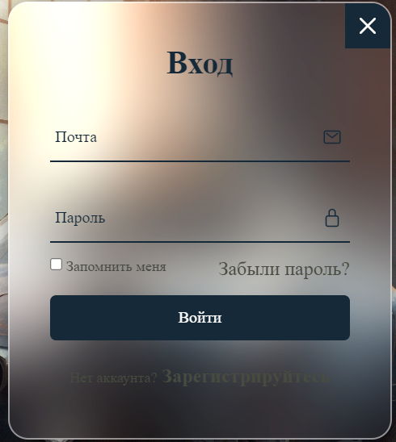

Рисунок 2.2 Форма для входа в кабинет пользователя

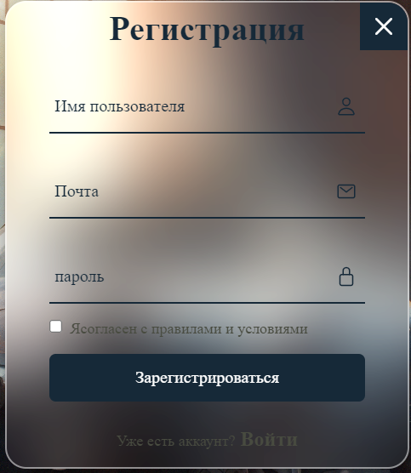

Рисунок 2.3 Форма для регистрации в кабинет пользователя

# Разработка спецэффектов

Форма появляется из точки 0px до 360px. При переключении на регистрацию, форма входа перемещается влево и исчезает, а на её месте сразу находится форма регистрации, при обратном переключении, форма входа перемещается обратно и закрывает собой форму регистрации.

Ссылки: при наведении мыши на ссылки в header, срабатывает эффект появления нижнего линии под ссылкой от левой стороны в противоположную сторону. При наведении мыши на ссылку в Вход происходит её увеличение в 1.05% и замена цветов на противоположные. Также имеется эффект окрашивания ссылок в выпадающем меню header и других.

# Выводы

На данном этапе были созданы прототипы, а затем и макеты сайта для облегчения последующей верстки. Было упорядочено расположение всех элементов на страницах (навигационного меню, логотипа, основного контента каждой страницы, расположение картинок). Было определено стилевое оформление сайта, то есть основная цветовая гамма, шрифтовое оформление, элементы пользовательского интерфейса, а также эффекты и переходы, придающие динамики страницам.

# Реализация структуры веб-сайта

# Структура HTML-документа

Структура HTML-документа определяет базовый «скелет» для будущего сайта. Код выполнен по стандарту HTML5 и кратко изложены основные тезисы элементов.

Внутри служебного тега head располагается выбранная кодировка, присоединены основные каскадные таблицы стилей, присутствует метатег для проверки адаптивной верстки. Структура тела документа состоит из семантических тегов body, header.

В теге body содержится весь контент страницы, за исключением header. В body

в зависимости от контента страницы находятся блоки .wrapper, #hero, .wrapper_3, содержащие соответствующую информацию о компании, возможных услугах и т.д.

В блоке .wrapper, который в свою очередь занимает почти весь тег body, находятся основная информация или логическая задумка страницы.

Тег header а также содержимое тега head встречаются абсолютно на всех страницах данного сайта. Их содержимое не меняется в зависимости от статьи кроме главной страницы где добавлена кнопка вызова формы входа пользователя. Листинг данных тегов представлен в Приложении 3.

# Добавление таблиц стилей CSS

Все что связано со стилистическим оформлением страницы представлено отдельными CSS файлами index.css, Services.css, About.css и Contact.css. В данной структуре используется внешнее подключение таблиц стилей через тег link, так как это самый мощный и удобный способ определения стилей и правил для сайта. В таблицах стилей используются селекторы по классу, по идентификатору, по тегу, по атрибуту, а также селекторы потомков и псевдо-классы.

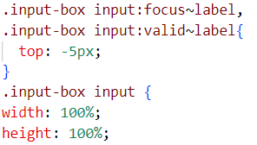

Рисунок 3.1 Пример использования css

# Использование стандартов XML (SVG)

На данном сайте они используются, для изображения логотипа компании. Листинг представляет из себя 1300 строк, поэтому не считаю целесообразным вставлять его сюда, а результат на Рисунке 2.1. XML был использован для хранения информации (Рисунок 3.1) и скачивания данных с формы входа (Рисунок 3.2).

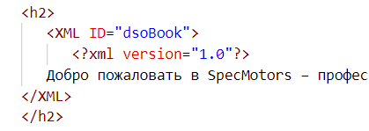

Рисунок 3.1 Пример хранения информации в XML

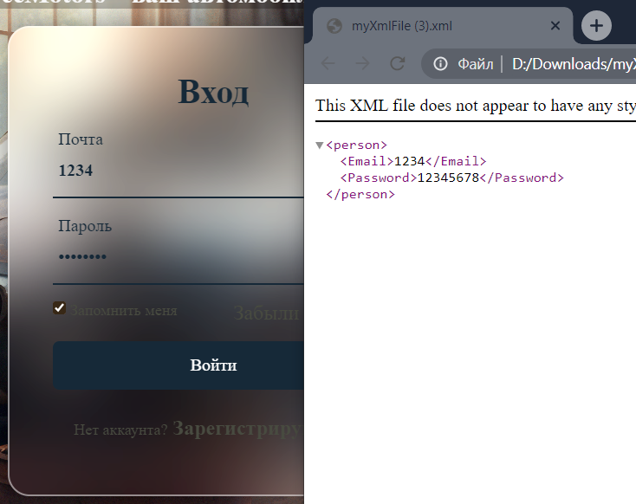

Рисунок 3.2 Пример скачивания информации в XML

# Использование JS

Для того чтобы придать динамики сайту был использован скриптовый файл, который добавил возможность вызвать форму регистрации, форму входа, адаптивное меню для планшетной и телефонной версий сайта. Листинг JS представлен в Приложении 7.

# Выводы

На данном этапе была реализована структура вебсайта на HTML, а также созданы таблицы стилей CSS. Было сделаны и протестированы основные SVG элементы. В сайт был добавлен JS. Было определено стилевое оформление сайта, созданы анимации, а также веб-сайт был подготовлен к этапу тестирования.

# Тестирование веб-сайта

# Адаптивный дизайн веб-сайта

Адаптивная вёрстка предполагает отсутствие горизонтальной полосы прокрутки и масштабируемых областей при просмотре на любом устройстве, читабельный текст и большие области для кликабельных элементов. С помощью медиа запросов можно управлять компоновкой и расположением блоков на странице, перестраивая шаблон таким образом, чтобы он адаптировался под разные размеры экранов устройств. Основными изменениями при уменьшении ширины экрана до планшетной является преобразование div блоков в .wrapper из двойной колонны в одинарную и смещение их в центр экрана. При уменьшении ширины экрана до телефонной помимо смещения sidebar также происходит преобразование header в бургерное меню.

На этапе верстки было решено не проводить декомпановку стилевого файла, потому все медиа-запросы находятся в одном файле. Пример на рисунке 4.1.

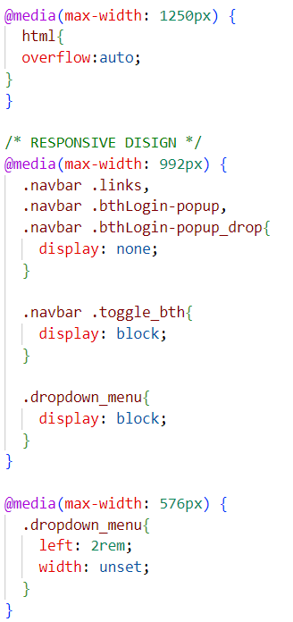

Рисунок 4.1 Пример медиа запросов

# Кроссбраузерность веб-сайта

Для корректного отображения сайта на разных веб-браузерах было принято решение об использовании обнуления стандартных стилей браузера. 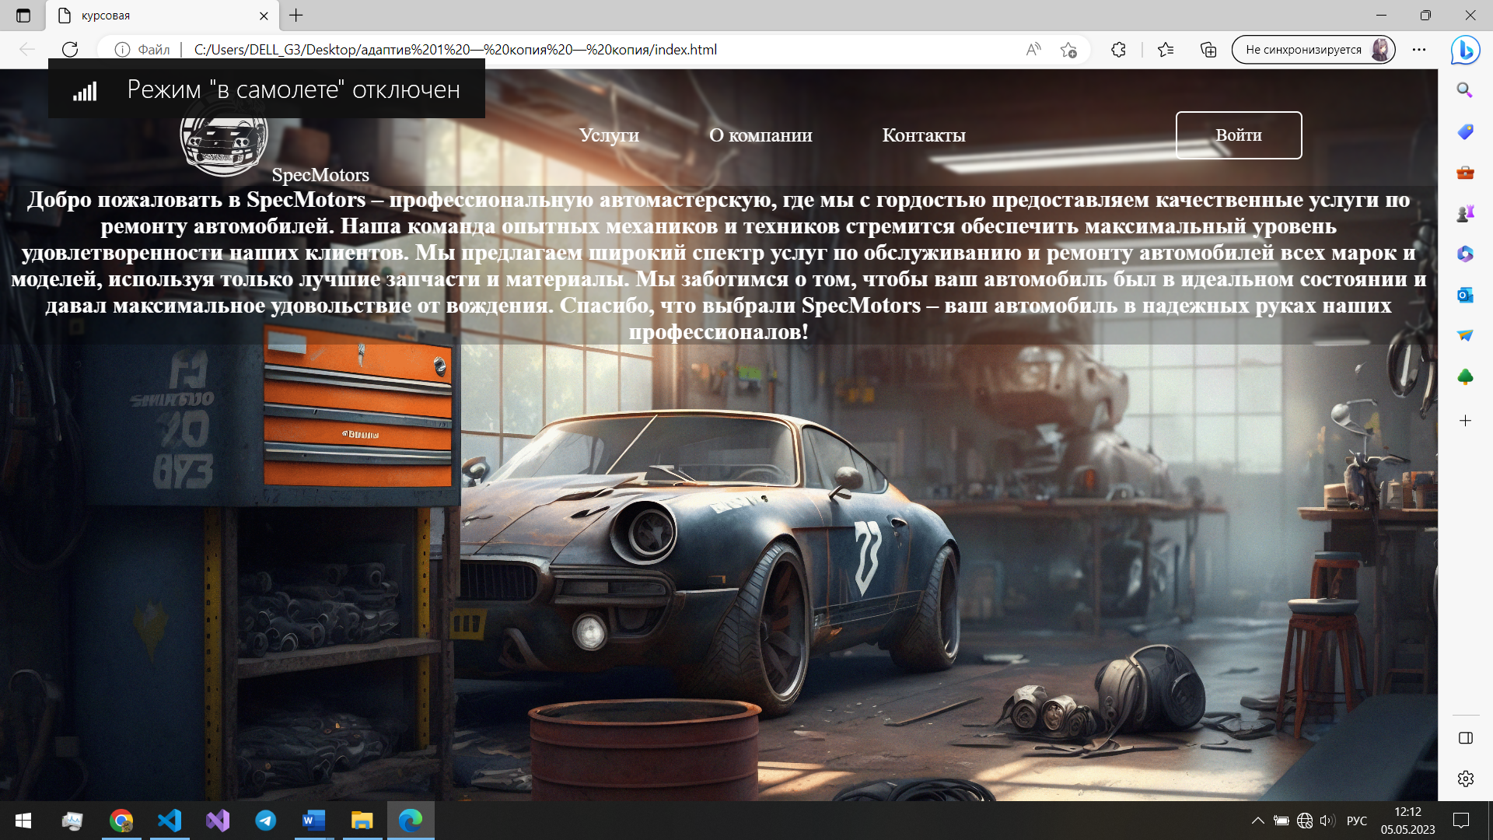 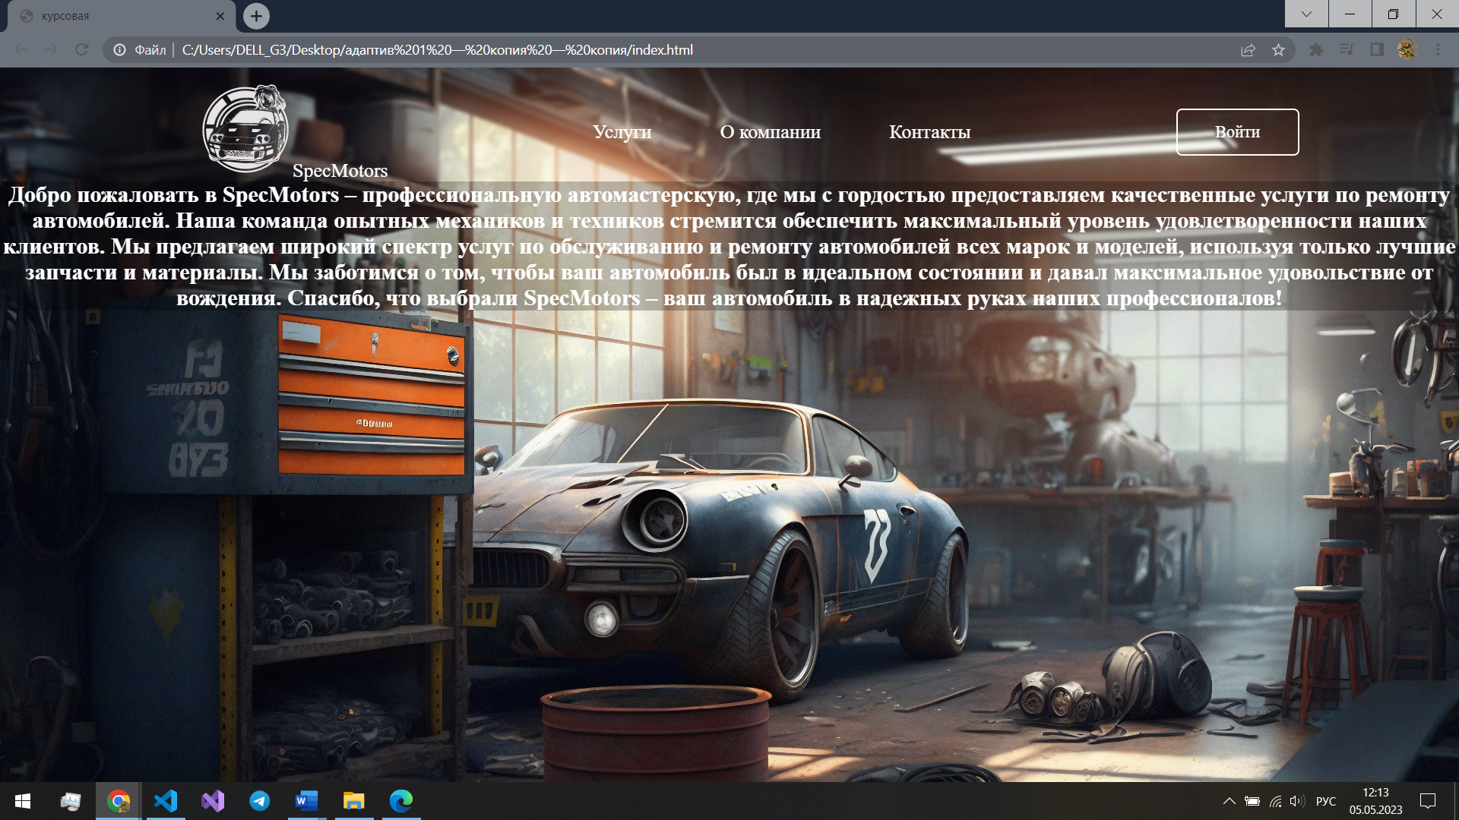

Рисунок 4.2 Сайт в браузере Microsoft Edge и Google Chrome

# Руководство пользователя

Как только главная страница будет запущена на экране появится картинка с автомастерской, текстом и кнопками, при нажатии вход из середины страницы увеличится форма для входа/регистрации.

Если навести курсор на любую из ссылок находящихся вверху, они подчеркнуться.

Сверху можно увидеть ссылки на другие страницы.

На странице Услуги расписаны наиболее часто проводимые работы с автомобилем, если не нашли что искали, то можно позвонит по контактному телефону предоставленному на странице Контакты.

На странице Контакты предоставляется вся контактная информация с картой от яндекс.

Наконец вы в любой момент можете вернуться на главную страницу сайта нажав на логотип или название компании вверху слева.

# Выводы

На данном этапе было проанализировано поведение веб-сайта при использовании с разных устройств, а также веб-ресурс был протестирован в большом количестве браузеров (edge, chrome). Также было добавлено руководство пользователя. По итогу выполнения данного этапа для веб-сайта был разработан адаптивный дизайн и кроссбраузерность.

# Заключение

В результате выполнения курсового проекта был разработан сайт автомастерской компании, который помог бы людям в обслуживании и починке автомобилей.

Результатом курсового проекта стал готовый к работе веб-сайт, в котором каждый желающий может поближе ознакомиться с SpecMotors. Данный сайт вполне можно развивать в дальнейшем, добавляя новые услуги и предоставляя более конкретную информацию по каждому виду услуги в виде полноценной страницы. К тому же можно добавить некоторые алгоритмы и бэкенд для этого сайта.

Таким образом, из выше сказанного, можно сделать вывод, что в курсовом проекте раскрываются все теоретические и практические аспекты темы и достигнуты поставленные цели и задачи работы.

# Список использованных литературных источников

1. Справочник по HTML / Html book – режим доступа: <http://htmlbook.ru> – Дата доступа: 01.05.2022.

# Приложение 1 Прототипы веб-страниц

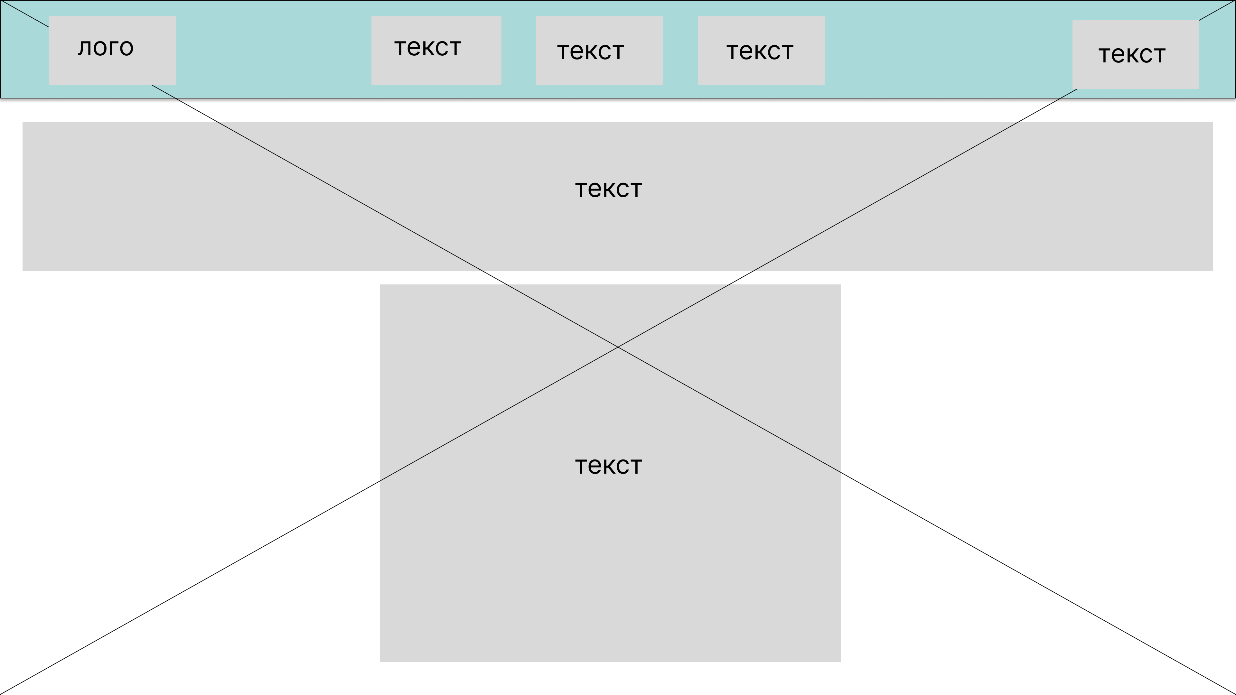

Главная страница

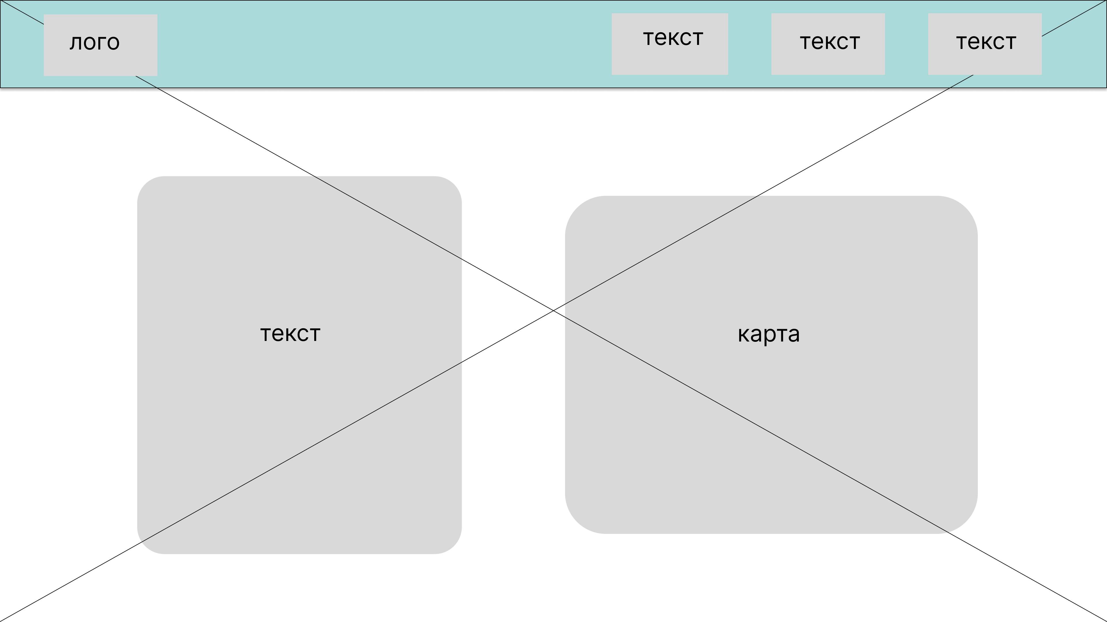

Страница контакты

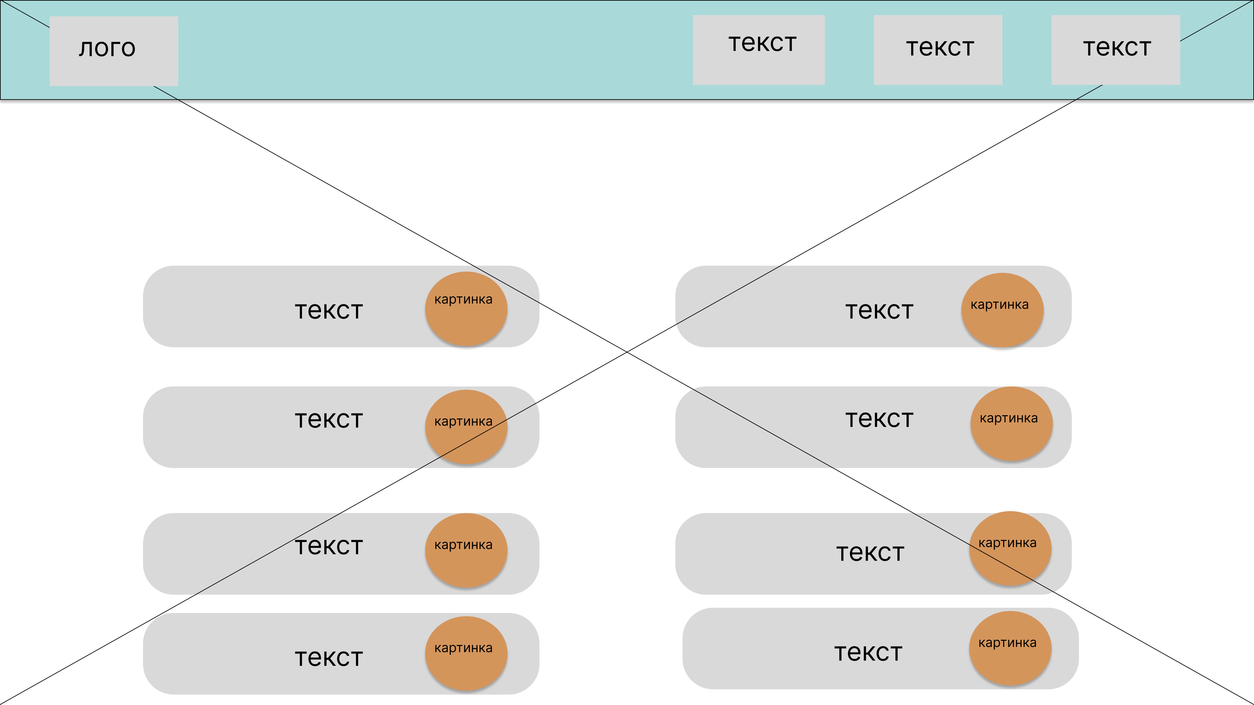

Страница О компании

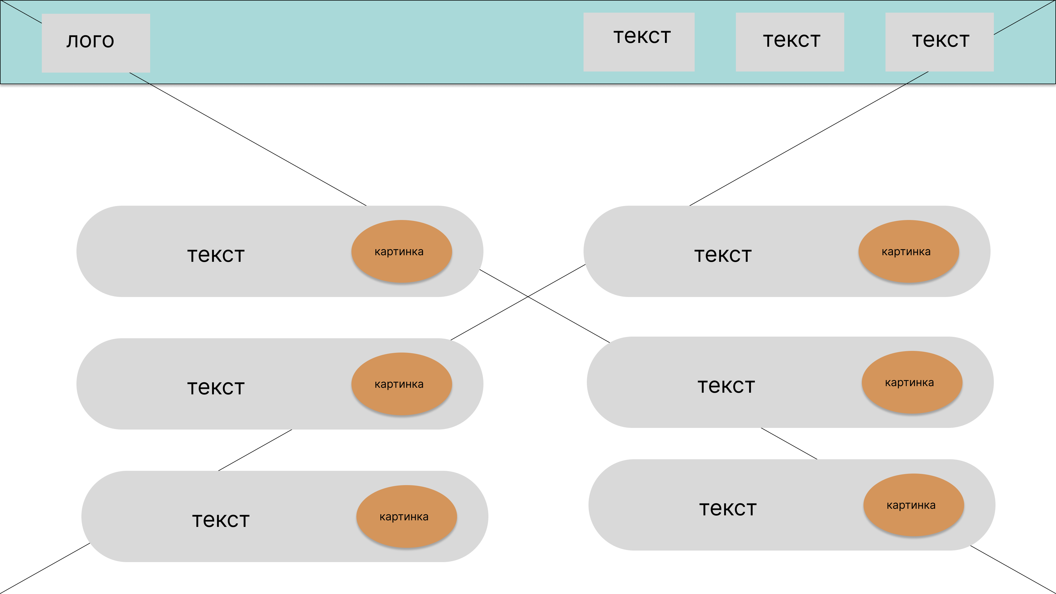

Страница Услуги

# Приложение 2 Макет структуры веб-сайта

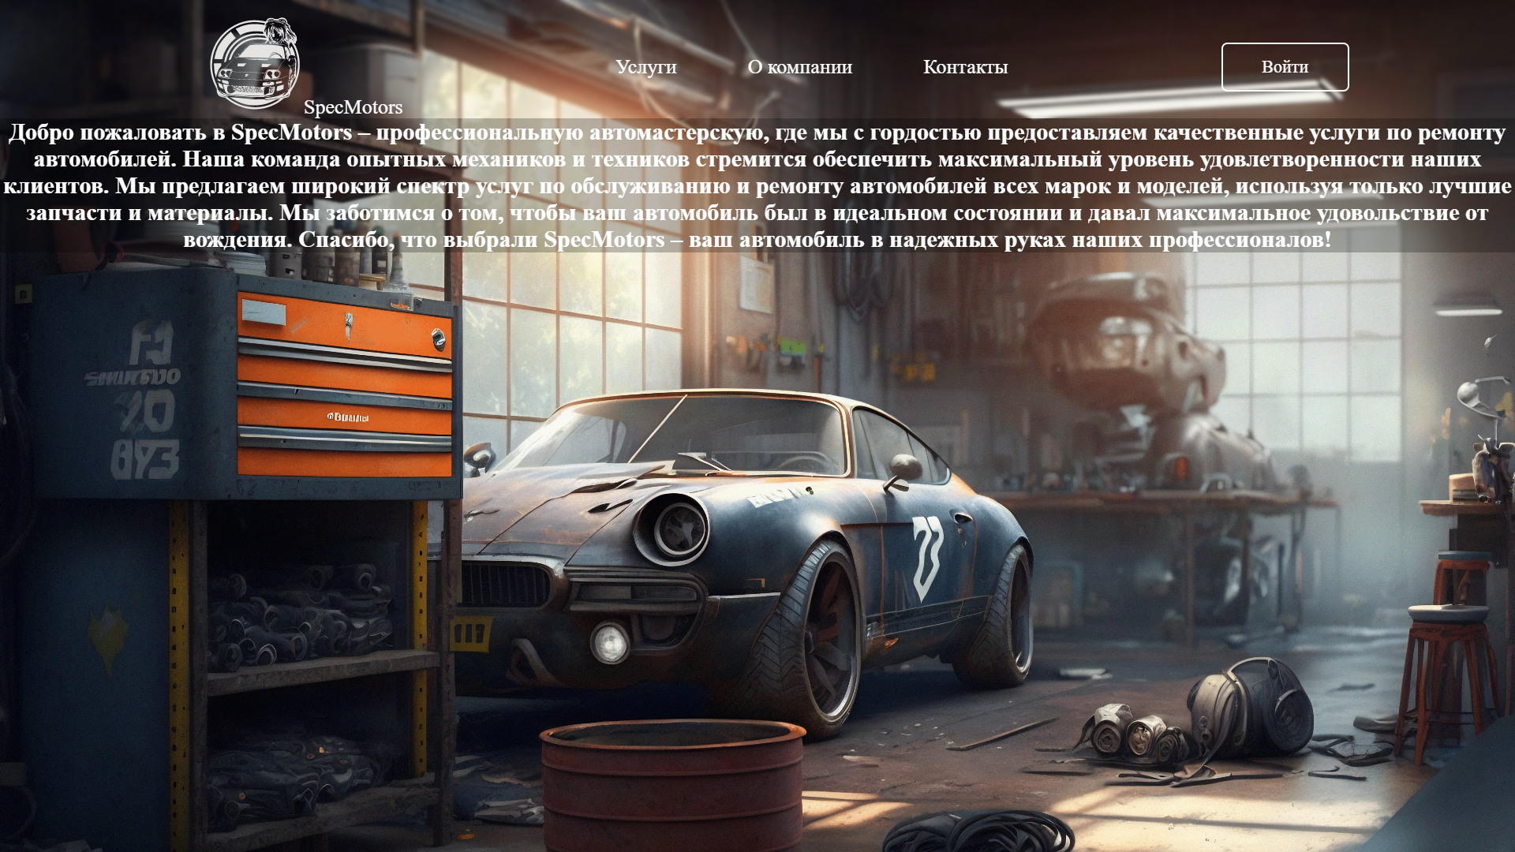

Главная страница

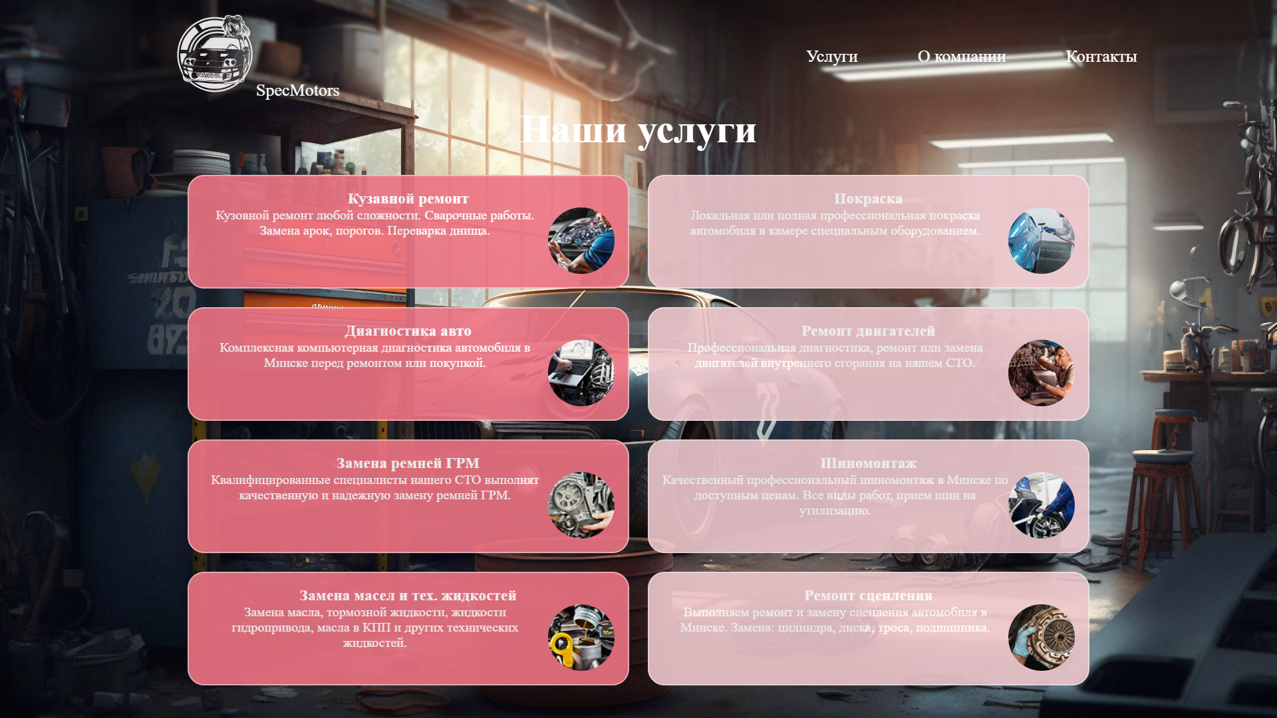

Страница Услуги

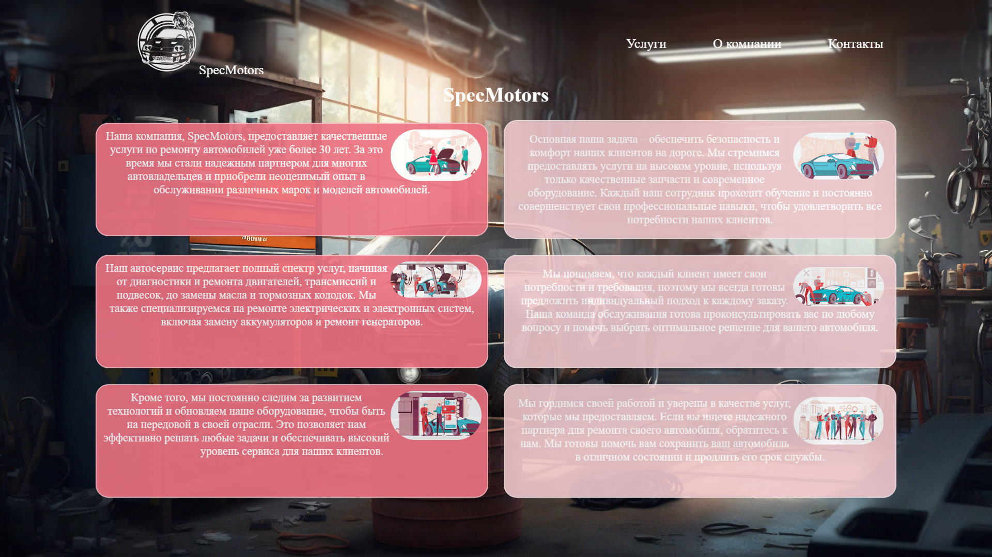

Страница О компании

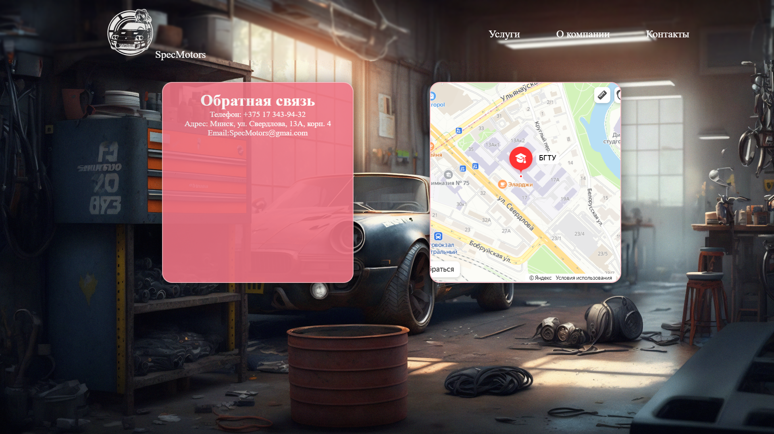

Страница Контакты

# Приложение 3 Листинг HTML

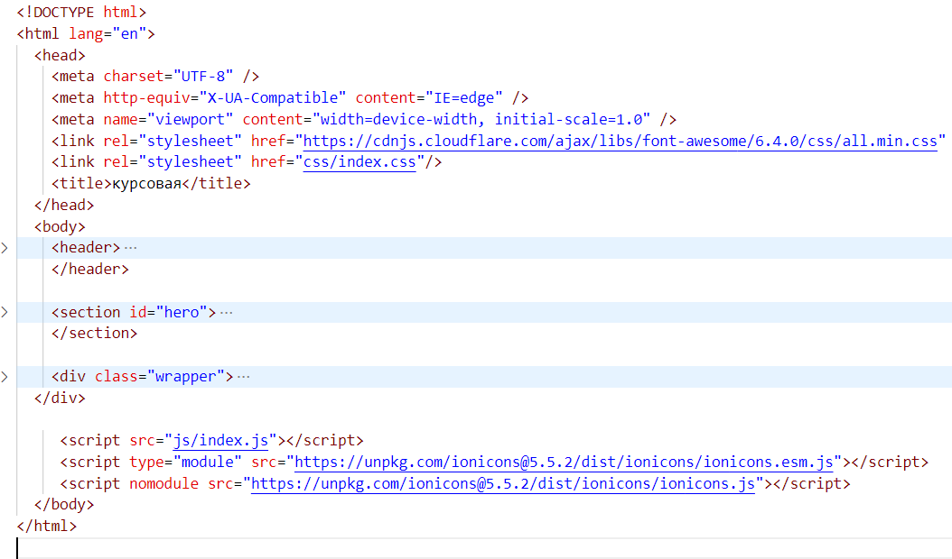

Листинг главной страницы

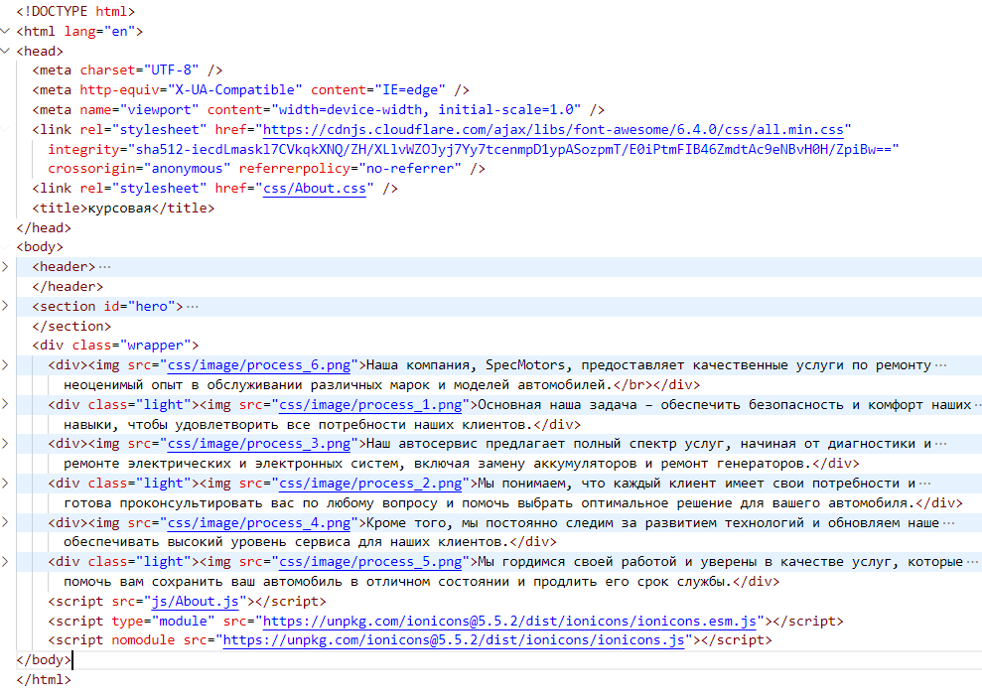

Листинг О нас

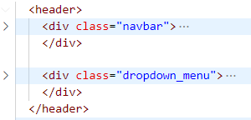

Листинг header

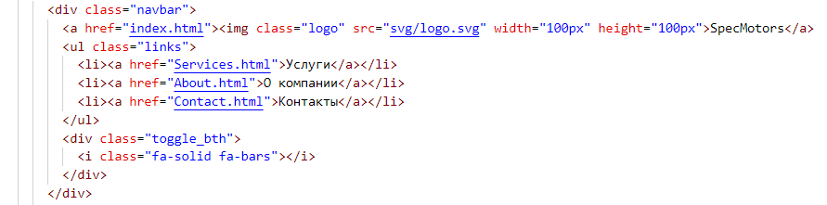

Листинг navbar

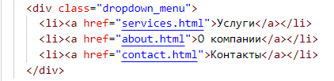

Листинг dropdown_menu

# Приложение 4 Листинг CSS

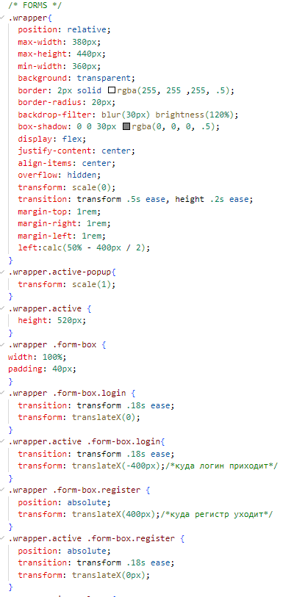

Пример кода на CSS

# Приложение 5 Листинг SVG



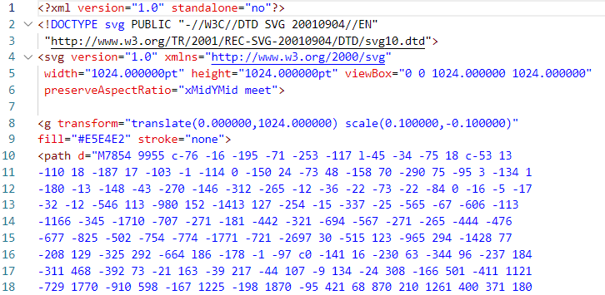 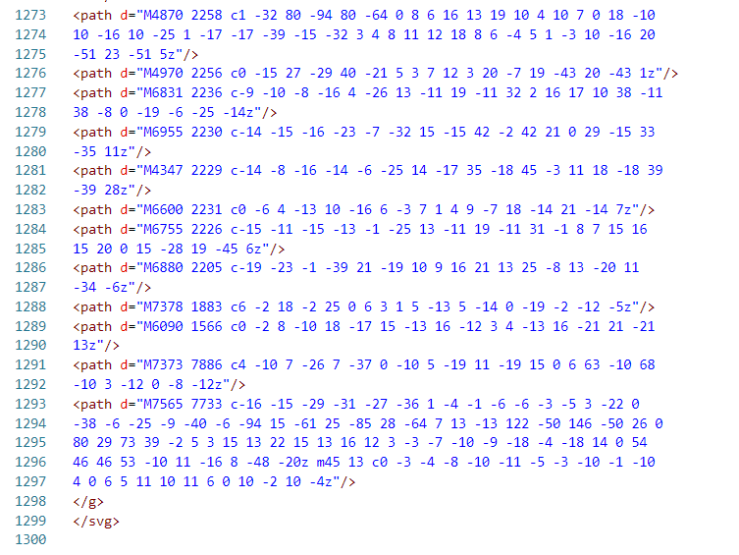

Логотип

# Приложение 6 Листинг JS

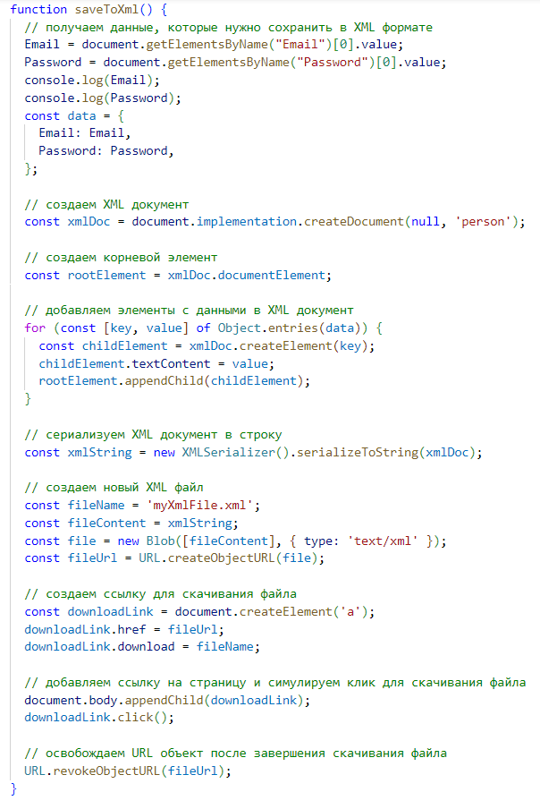

Функция для скачивания в XML формате

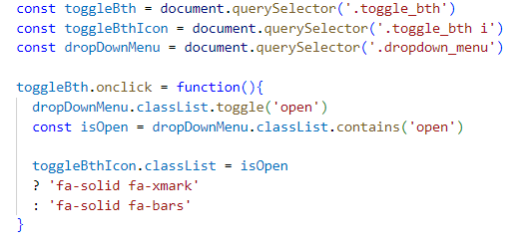

Функции для нового header с бургер-меню

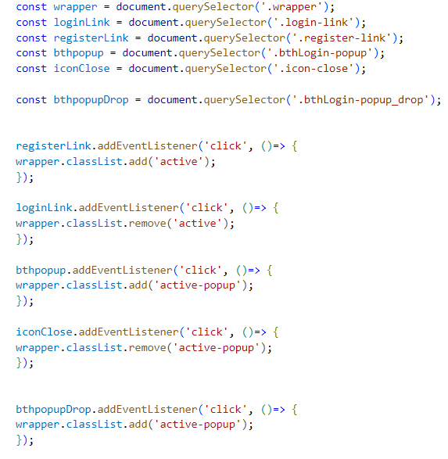

Функционал для формы входа/регистрации